新 书 推 荐

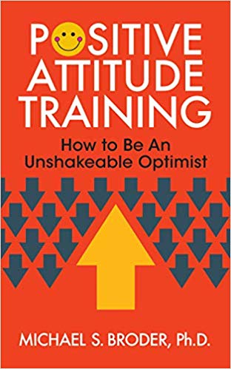
中文书名：《积极态度训练：如何成为一个坚定不移的乐观主义者》
英文书名: Positive Attitude Training: How to Be an Unshakable Optimist
作 者：Michael S. Broder Ph.D.
出 版 社：G&D Media
代理公司：Waterside/ANA/ Susan Xia
页 数：192页
出版时间：2019年10月
代理地区：中国大陆、台湾
审读资料：电子稿
类 型：心理励志

内容简介：

布罗德博士不仅说你能做到，而且还告诉你怎么做！你可以成为你的态度和情绪的主人，学会优化积极思考的力量，并发现行之有效的策略来掌控你生活的任何部分。有了你将在《积极态度训练》中学到的技巧，你就可以成为他人的灵感来源——一个成功的、精力充沛的人。《积极态度训练》是建立在曾经是革命性的，现在是最先进的心理学分支——认知行为疗法（CBT）的基础上的。
在《积极的态度训练》中，你会学到：
- 克服低挫折容忍度（LFT）
- 把“应该做的事”从你的生活中剔除，释放它们带来的令人不安的情绪
- 发现并避免九个思维错误陷阱，它们是导致消极思维的主要原因
- 让压力为你工作
- 把弄巧成拙的态度转变成强有力的肯定
- 克服抑郁、内疚和担忧
- 控制你的习惯
- 掌握决策技能
- 战胜矛盾心理、拖延症和摧毁完美主义的目标
- 设定新的目标，做出重大的生活改变
- 建立一个积极的、成功的自我形象
- 以及更多！

最后，你将学会建立积极的态度——也就是情感肌肉——就像你建立身体力量一样，并开始在尽可能短的时间内看到和感受结果。

作者简介：

迈克尔·S·布罗德（Michael S. Broder）博士，心理学家，畅销书作家，演说家，媒体人，成功人士的导师。他的工作以帮助人们在尽可能短的时间内带来重大改变为中心。布罗德博士是著名的认知行为治疗专家，现居费城。40多年来，他治疗过成千上万的个人和夫妻，并指导过一些在商业、政治、体育和媒体领域取得最高成就的人。迈克尔是六本畅销书的作者，并编写和讲述了他自己的一些备受赞誉的自助音频节目。多年来，他主持电台节目《与迈克尔·布罗德博士进行心理交流》。迈克尔曾做客《今日秀》（The Today Show）和《奥普拉秀》（Oprah），并被《时代周刊》（TIME）、《新闻周刊》（Newsweek）、《今日美国》（USA Today）、《纽约时报》（The New York Times）和《华尔街日报》（The Wall Street Journal）等媒体报道。他在坦普尔大学获得博士学位。

谢谢您的阅读！
请将反馈信息发至：夏蕊（Susan Xia）
安德鲁·纳伯格联合国际有限公司北京代表处
北京市海淀区中关村大街甲59号中国人民大学文化大厦1705室
邮编：100872
电话：010-82504406
传真：010-82504200
Email：susan@nurnberg.com.cn
网址：http://www.nurnberg.com.cn
微博：http://weibo.com/nurnberg
豆瓣小站：http://site.douban.com/110577/

